## 请使用SQL指令完成下列操作：

## 建立books数据库，包含下面三张表：

                                                          （book表）

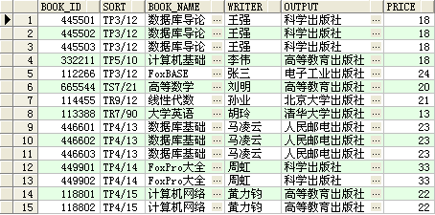

book表 表结构如下

BOOK_ID(VARCHAR(8) PRIMARY KEY NOT NULL)

SORT(VARCHAR(8))

BOOK_NAME(VARCHAR(20))

WRITER(VARCHAR(10))

OUTPUT(VARCHAR(30))

PRICE(INT)

                                （borrow表）

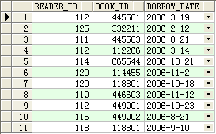

borrow表 表结构如下

READER_ID(VARCHAR(5) NOT NULL)

BOOK_ID(VARCHAR(8) NOT NULL)

BORROW_DATE(DATETIME)

以READER_ID和BOOK_ID两个字段为主键。

（reader表）

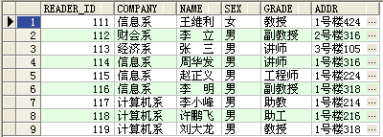

reader表 表结构如下

READER_ID(VARCHAR(5) PRIMARY KEY NOT NULL)

COMPANY(VARCHAR(20))

NAME(VARCHAR(10))

SEX(VARCHAR(6))

GRADE(VARCHAR(10))

ADDR(VARCHAR(30))